**【喜报】我校法学院院长杨武松教授喜获南京警察学院生态环境法治研究中心2024年度开放性课题立项**

近日，南京警察学院生态环境法治研究中心发布了《2024年度开放性课题拟立项项目的公示》，我校法学院院长杨武松教授申报的课题《生态文明试验区生态环境保护协同执法体系研究》喜获立项。

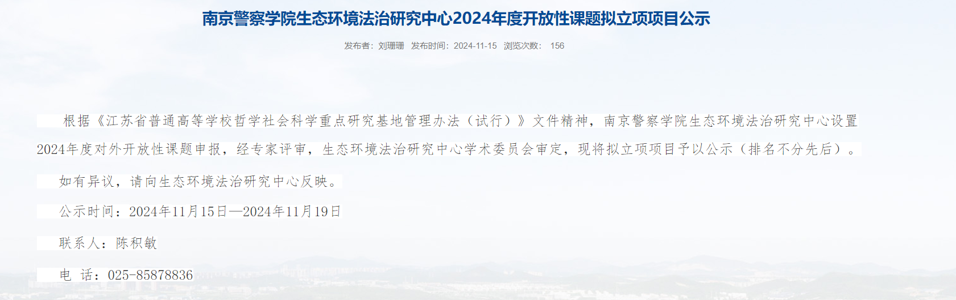

此次能够获得立项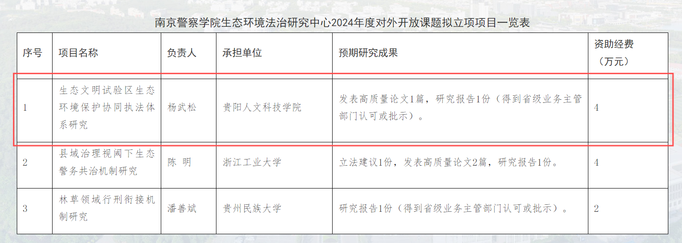，不仅是对杨武松教授个人学术成就的极大肯定，更是对我校法学教育与研究实力的高度认可，标志着我校在法学领域的研究水平已经达到了新的高度，也预示着我校在推动法治建设、服务国家发展方面将发挥更加重要的作用。

特此向全校师生报喜！向获得立项的老师表示祝贺！